

Anmeldung für die Ausbildung bei der Musikschule Maier – Musikgarten
Christiane und Uwe Maier GdbR – Lotte-Lenya-Str. 6 – 65 462 Ginsheim – Tel 06144 / 405 606 – www.zentrum-musikfrühbildung.de

Musikfrühbildung für Kindergartenkinder
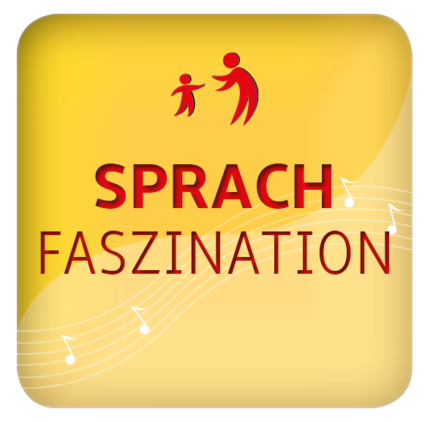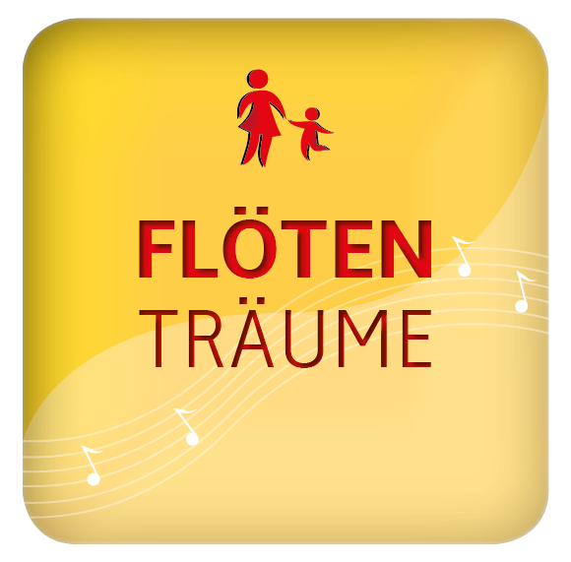

________________________________________ ______________________ __________________
Nachname, Vorname des Erziehungsberechtigten Nachname, Vorname Kind Geburtsdatum

__________ ____________________ ___________________________________________________
Postleitzahl Wohnort Straße

__________ / _____________ _________ / ______________ __________________________________
Telefon Handy E-Mail für Kommunikation und Newsletter
bitte in DRUCKBUCHSTABEN

 | Musikfrühbildung für Kindergartenkinder  (ab 4 Jahren, ohne Bezugsperson) | Unterrichtsdauer | Beitrag  je Monat |  | Beitrag  je Jahr
❑ | - Liederuniversum  - Sprachfaszination  - Rhythmuswunder  - Flötenträume | 50 min  36 Unterrichtsstunden | € 36 |  | € 432
❑ | Ich möchte einen Ausbildungspass der Musikschule erwerben.  Hierin wird die Teilnahme an bis zu 14 Kursen und Vorspielen dokumentiert.  Der Ausbildungspass kann als Dokument für Bewerbungen verwendet werden. |  |  | einmalig € 6,00
❑ | Familienkarte Hessen, Nr. _ _ _ _ _ _ _ _ _ _ _ _ gültig bis __ /____, Kopie wird der Anmeldung beigelegt.
❑ | Allgemeine Geschäftsbedingungen AGBs zur Kenntnis genommen und akzeptiert.

________________ ___________ _______________________________________________________
Ort Datum Unterschrift des Erziehungsberechtigten

__________________________________________________________________________________________
Lehrkraft Unterrichtstag, Uhrzeit, Unterrichtsort (von der Schulleitung auszufüllen)

Anmeldung bestätigt:

______________ ___________ _________________ _______________________________
Ort Datum Unterrichtsbeginn Christiane Maier

